访谈提纲
项 目： 青岛国际会展中心_智慧会展项目
日 期： 2018.03.15
访谈对象： 会展中心—展会经营部（营销）
访谈人员： 郭垠

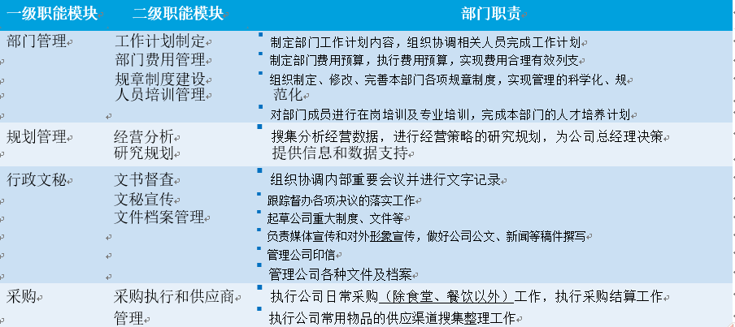
- 请简单介绍一下综合管理部的日常工作内容？

- 在信息化系统方面，目前有多少？

- 在业务和管理方面有哪些诉求和想法？

- 如何接收、上报及协调解决展商的投诉、意见与建议？
- 您对现在的智慧会展的系统，有哪些期望？期待未来能为您解决什么问题。
展会经营部--（营销） 柴经理【后续需要详细讲解营销云】
迫切的需求：
1.需要一个CRM系统。【目前有一个】。营销管理系统。切合营销云。规避重复性。
2.展馆经营数据汇集。【回头研究一下】
3.全文检索。
4.用户画像。

客户挖掘
客户营销。
营销行为。营销任务，营销的过程追踪。
需要明确了解营销云的内容！！！！

全年展会排期。【】
对不同客户的不同维度的分析。【从哪些角度去进行分析】
要追踪客户付款情况。收款提醒。【提前提醒】
场景：财务和业务部门是分离的。以结算单位基准。目前纸质的结算单。
场景：营销人员，出差拜访计划。提前拟定出差拜访计划。
场景：监督权限，进行对出差人员的工作任务监督。
场景：核心客户的保密信息，对普通同事之间，做限制，对上级领导开放。

精准的数据来源，及时性。对于大数据的需求挺多的。【】
打通业务链条。历史数据累计，数据分析。增加客户黏性。
通知提醒【可以选择多个人提醒，提醒的人员可以通过配置】
流量变现。展商信息，采集，统计分析。

申请一个账号。

